ＡＤカードについて

水泳競技で着用するＡＤカードの取扱いについて、下記のとおりお知らせします。円滑な大会運営のため、御理解・御協力をいただきますよう、よろしくお願い申し上げます。
なお、ＡＤカードについては、各都道府県水泳連盟宛に８月末をめどに送付いたします。選手・監督分については市実行委員会で記名のうえ、送付いたします。チームスタッフは御自身で記名のうえ、御来場ください。ただし、オープンウォータースイミングのＡＤカードは９月８日（火）開催の監督者会議でお渡しします。

１ ＡＤカードへの顔写真の貼付けについて
・事前に顔写真を貼り付けたうえで競技会場にお越しください
・選手ＡＤカード（青森市実行委員会発行）及びドーピング検査同意書付き国民スポーツ大会選手カードそれぞれに、顔写真１枚を貼り付けたうえでＡＤカードケースに入れ、常に首から下げるようにしてください。選手ＡＤカード及び国民スポーツ大会選手カードに顔写真が無い場合、競技会場内に入ることができません。
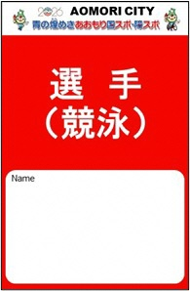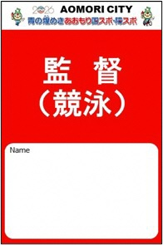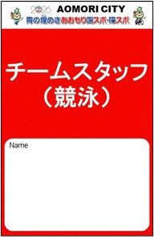
見本
見本
見本
２ チームスタッフのＡＤカードについて
・競泳のチームスタッフＡＤカードは、選手の参加人数に応じた枚数を発行します。
監督のＡＤカードの他、チームスタッフについては、参加選手４名に対し１名までとします。
参加選手人数 | 発行可能枚数 | 参加選手人数 | 発行可能枚数
１～４名 | １枚 | ２５～２８名 | ７枚
５～８名 | ２枚 | ２９～３２名 | ８枚
９～１２名 | ３枚 | ３３～３６名 | ９枚
１３～１６名 | ４枚 | ３７～４０名 | １０枚
１７～２０名 | ５枚 | ４１～４２名 | １１枚
２１～２４名 | ６枚
他種目のチームスタッフＡＤカードは下記のとおりとさせていただきます。
・水球（少年男子・女子）：各５枚まで
・アーティスティックスイミング：３枚まで
・オープンウォータースイミング：選手１名に対し２枚まで（最大４枚）

